Кабинет педагога-психолога ДОУ

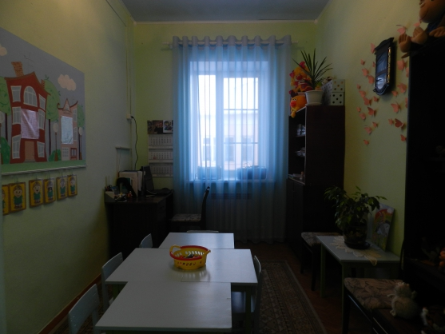

Вашему вниманию представляю кабинет педагога-психолога дошкольного образовательного учреждения.

При организации кабинета педагога-психолога особое внимание уделялось его цветовому оформлению. Потолок окрашен в голубой цвет, а стены светло-зеленые. На окне располагается тюль из тонкой светопроницаемой ткани в тон потолка. Пол закрыт ковром светло-коричневого цвета.

Для эффективного использования кабинет разбит на зоны.

Зона консультативной работы:

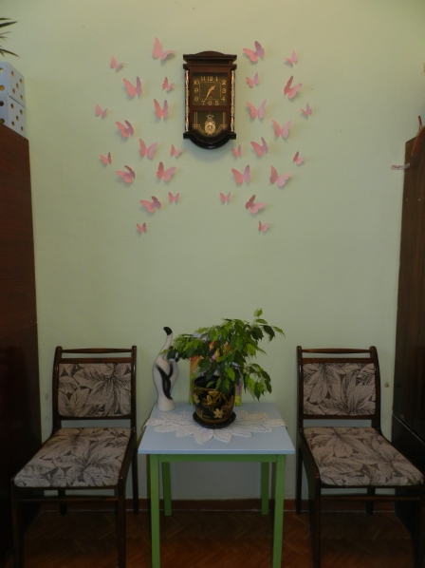

Зона коррекционно-развивающей работы:

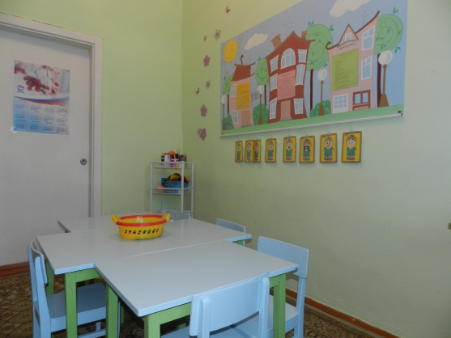

Рабочая (личная) зона:

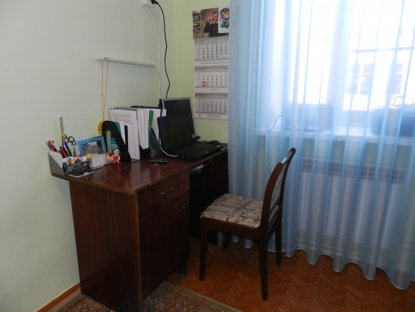

Кабинет педагога является "лицом" работающего
в нем специалиста, а так же отражает
его индивидуальность.

